2026 年度 卒業論文

細粒分を含む砂の液状化強度特性に関する
実験的研究
Experimental Study on Liquefaction Resistance of Sands Containing Fines
架空大学 工学部 社会基盤工学科
学籍番号 22T0123
土木 太郎
指導教員 河川 花子 准教授
2027 年 2 月

要旨
本研究では，細粒分含有率を 0 %，10 %，20 % に変えた砂の繰返し非排水三軸試験を行い，過剰間隙水圧の発生，有効応力経路および液状化強度曲線に及ぼす細粒分含有率の影響を調べた．また，得られた液状化強度比を F_{L} 法による簡易判定と比較した．
その結果，相対密度が同じ場合，細粒分含有率が大きいほど液状化強度比 R_{L20} は大きくなり（0.18，0.21，0.25），F20 では F0 の約 1.4 倍となることが分かった．また，R_{L20} を用いた F_{L} は 0.74〜1.03 となり，細粒分含有率の違いが液状化の判定に影響することを確かめた．
キーワード：液状化，細粒分含有率，繰返し三軸試験，液状化強度比，F_{L} 法
目次

序論

研究の背景
近年の大規模な地震では，埋立地や河川沿いの低地を中心に広い範囲で液状化が発生し，住宅の沈下・傾斜や道路，ライフラインに大きな被害が生じた[3]．液状化による被害を減らすためには，地盤の液状化強度を適切に評価し，地盤改良などの対策の要否を判断する必要がある．
設計で用いられる F_{L} 法では，液状化強度比を N 値と細粒分含有率から推定し，細粒分が多いほど液状化強度を大きく補正する[4]．一方で，既往の研究[1], [2]では，細粒分を含む砂の液状化強度は密度によっても異なることが報告されており，相対密度をそろえて細粒分含有率の影響を系統的に調べた例は少ない．

研究の目的
本研究は，細粒分含有率を変えた砂の繰返し非排水三軸試験を行い，過剰間隙水圧の発生，有効応力経路および液状化強度に及ぼす細粒分含有率の影響を明らかにすることを目的とする．あわせて，得られた液状化強度比を F_{L} 法による簡易判定と比較する．

本論文の構成
本論文は 3 章で構成される．第1章では研究の背景と目的を述べる．第2章では試料，供試体の作製方法および試験方法を示す．第3章では試験結果を示し，F_{L} 法による簡易判定と比較して考察する．

試験概要

試料
試料の粒径加積曲線を図 2.1 に，物理特性を表 2.1 に示す．試料には，架空川の河口付近で採取した砂と，同じ地点で採取した非塑性シルトを用いた．両者を混合して細粒分含有率 F_{c} を 0 %，10 %，20 % とした 3 種類の試料（F0，F10，F20）を作製した．
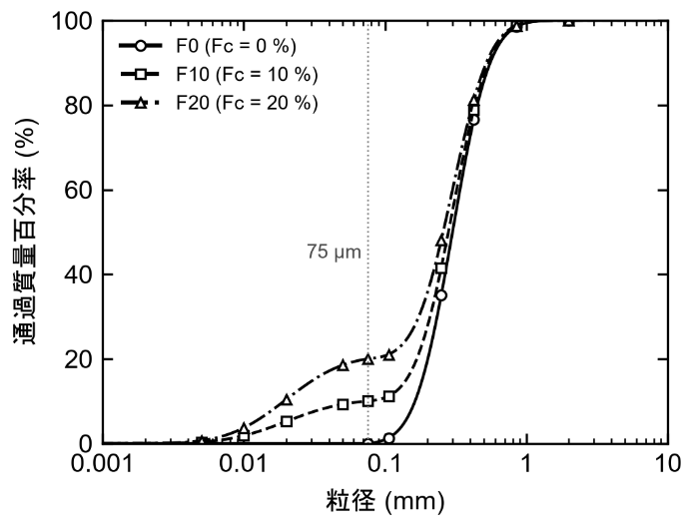
図 2.1 粒径加積曲線
表 2.1 試料の物理特性
試料 | ρ_{s} (g/cm³) | D₅₀ (mm) | U_{c} | e_{max} | e_{min} | F_{c} (%)
F0 | 2.652 | 0.30 | 2.1 | 0.962 | 0.598 | 0.0
F10 | 2.657 | 0.28 | 4.3 | 0.905 | 0.535 | 10.0
F20 | 2.662 | 0.26 | 15.6 | 0.887 | 0.503 | 20.0

供試体の作製
供試体は直径 50 mm，高さ 100 mm とし，湿潤締固め法により 5 層に分けて作製した．試験条件を表 2.2 に示す．相対密度 D_{r} はいずれのシリーズも 50 % とした．供試体は二酸化炭素と脱気水を通して飽和させ，背圧 200 kN/m² を加えて B 値が 0.95 以上であることを確かめたのち，有効拘束圧 100 kN/m² で等方圧密した．
表 2.2 試験条件
シリーズ | F_{c} (%) | D_{r} (%) | e_{c} | σ'_{c} (kN/m²) | B 値 | R
F0 | 0 | 50 | 0.780 | 100 | 0.95 以上 | 0.16〜0.26
F10 | 10 | 50 | 0.720 | 100 | 0.95 以上 | 0.19〜0.30
F20 | 20 | 50 | 0.695 | 100 | 0.95 以上 | 0.22〜0.36

試験方法
試験装置の模式図を図 2.2 に示す．載荷は応力制御とし，周波数 0.1 Hz の正弦波の軸差応力を非排水条件で繰返し与えた．繰返し応力比 R は，軸差応力の片振幅 σ_{d} と有効拘束圧 σ'_{c} から R = σ_{d}/(2σ'_{c}) で求めた．
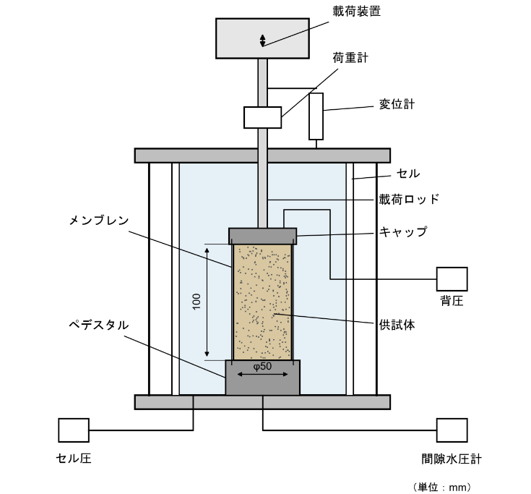
図 2.2 繰返し三軸試験装置の模式図
液状化の判定には軸ひずみの両振幅 DA を用い，DA が 5 % に達したときの繰返し回数を N_{c} とした．過剰間隙水圧 Δu は供試体の下端で測定し，有効拘束圧で除した過剰間隙水圧比 r_{u} で整理した．

試験結果と考察

過剰間隙水圧の発生
F10 の R = 0.26 の試験における過剰間隙水圧比と軸ひずみの時刻歴を図 3.1 に示す．r_{u} は繰返しとともに徐々に上昇し，N = 6.5 回で 0.95 に達した．その後，軸ひずみは急増し，N_{c} = 7.6 回で DA = 5 % に達した．
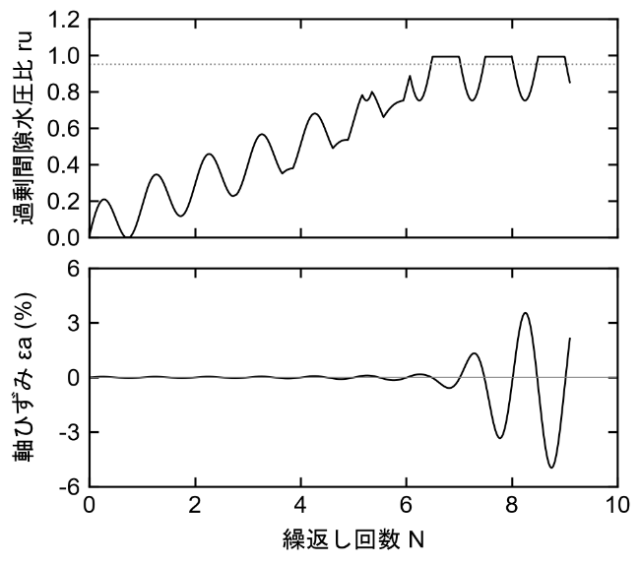
図 3.1 過剰間隙水圧比と軸ひずみの時刻歴

液状化強度曲線
繰返し応力比 R と繰返し回数 N_{c} の関係を図 3.2 に，試験結果の一覧を表 3.1 に示す．繰返し回数 20 回で DA = 5 % に達する液状化強度比 R_{L20} は，F0，F10，F20 でそれぞれ 0.18，0.21，0.25 であり，細粒分含有率が大きいほど大きくなった[5]．
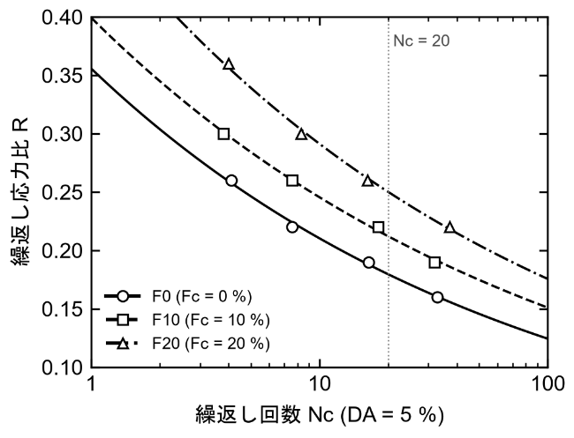
図 3.2 液状化強度曲線
表 3.1 試験結果
シリーズ | F_{c} (%) | 試験数 | R_{L20} | R_{L20} の比 | F_{L}
F0 | 0 | 4 | 0.18 | 1.00 | 0.74
F10 | 10 | 4 | 0.21 | 1.17 | 0.86
F20 | 20 | 4 | 0.25 | 1.39 | 1.03

F_{L} 法による簡易判定との比較
深さ 5.0 m の砂層（地下水位 GL−1.0 m）で地表面の最大加速度を 150 cm/s² とすると，地震時のせん断応力比は L = 0.243 となる．R_{L20} を用いた液状化に対する抵抗率 F_{L} は，F0，F10，F20 でそれぞれ 0.74，0.86，1.03 となり，同じ相対密度でも細粒分含有率によって判定が変わり得ることが分かった．

結論
本研究で得られた結論を以下に示す．(1) いずれの試料も，過剰間隙水圧比が 0.95 に達したのちに軸ひずみが急増した．(2) 相対密度が同じ場合，細粒分含有率が大きいほど液状化強度比は大きくなった．(3) 細粒分含有率の違いは，F_{L} 法による液状化の判定に影響した．

謝辞
本研究を進めるにあたり，指導教員の河川 花子 准教授には，終始丁寧なご指導をいただきました．また，繰返し三軸試験では架空大学 地盤工学研究室の皆様にご協力をいただきました．ここに記して感謝の意を表します．

参考文献
[1] 土木 太郎，河川 花子：細粒分を含む砂の繰返しせん断特性に関する研究，架空土木工学論文集，Vol. 12，No. 3，pp. 45–56，2019．
[2] 地盤 一郎，土木 太郎：細粒分含有率と相対密度が液状化強度に及ぼす影響，架空地盤工学年次論文集，Vol. 41，No. 2，pp. 121–126，2020．
[3] 河川 花子：河川堤防および沿岸低地における液状化被害の特徴，架空防災工学論文集，Vol. 66A，pp. 312–320，2021．
[4] 全国土木技術協会：架空地盤設計指針［耐震設計編］，pp. 150–168，2022．
[5] 土木 次郎，港湾 三郎：埋立地盤の細粒分が液状化抵抗に及ぼす影響の検討，架空土木学会論文集 C，Vol. 78，No. 1，pp. 1–12，2023．

付録 A 全試験の結果一覧
繰返し非排水三軸試験 12 試験の条件と結果の一覧を表 A-1 に示す．
表 A-1 全試験の結果一覧
シリーズ | F_{c} (%) | D_{r} (%) | e_{c} | σ'_{c} (kN/m²) | B 値 | R | σ_{d} (kN/m²) | N (r_{u} = 0.95) | N_{c} (DA = 5 %)
F0 | 0 | 50 | 0.780 | 100 | 0.96 | 0.26 | 52 | 3.5 | 4.1
F0 | 0 | 50 | 0.780 | 100 | 0.97 | 0.22 | 44 | 6.5 | 7.6
F0 | 0 | 50 | 0.780 | 100 | 0.95 | 0.19 | 38 | 14.0 | 16.4
F0 | 0 | 50 | 0.780 | 100 | 0.98 | 0.16 | 32 | 28.0 | 32.8
F10 | 10 | 50 | 0.720 | 100 | 0.97 | 0.30 | 60 | 3.2 | 3.8
F10 | 10 | 50 | 0.720 | 100 | 0.96 | 0.26 | 52 | 6.5 | 7.6
F10 | 10 | 50 | 0.720 | 100 | 0.98 | 0.22 | 44 | 15.5 | 18.1
F10 | 10 | 50 | 0.720 | 100 | 0.95 | 0.19 | 38 | 27.3 | 31.9
F20 | 20 | 50 | 0.695 | 100 | 0.95 | 0.36 | 72 | 3.4 | 4.0
F20 | 20 | 50 | 0.695 | 100 | 0.97 | 0.30 | 60 | 7.1 | 8.3
F20 | 20 | 50 | 0.695 | 100 | 0.96 | 0.26 | 52 | 13.9 | 16.2
F20 | 20 | 50 | 0.695 | 100 | 0.97 | 0.22 | 44 | 31.8 | 37.2
注）B 値は，等方圧密の前に測定した値である．

付録 B 供試体の作製記録
供試体の作製時の含水比と乾燥密度，および圧密による体積変化から求めた圧密後の間隙比 e_{c} を，供試体ごとに記録した．

